**多边形的几何操作**

软件22 杨妍喆 2012013323 E-mail: yangyanzhe@126.com

# 一、实验目的

1. 实现任意多边形（凹、凸、带内环）的鼠标输入及显示，可自定义多边形的颜色;
2. 实现任意多边形的裁剪；
3. 实现任意多边形的平移、旋转、缩放、翻转；
4. 只能使用SetPixel、MoveTo、LineTo函数

# 二、算法描述

* 多边形的边界标志算法

1. ***算法简述***

边界标志算法的思想就是在边界处设置标记，然后扫描每行，遇到边界开始，再次遇到结束。算法的具体实现为：

a. 建立多边形包围矩形的标记矩阵；

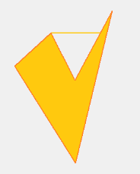

A

B

Figure 1

b. 按行扫描，遇到左边界开始，右边界停止。

1. ***算法改进***

上述算法在凹多边形的情况下是不适用的，为了得到正确的结果，需要利用扫描线算法对交点取舍的思想，当构成边界顶点的边在扫描点两侧时，且不作为边界的开始。

如A点，与A相邻的两个顶点在同侧，因此A应该算作两个顶点。

1. ***改进后结果***

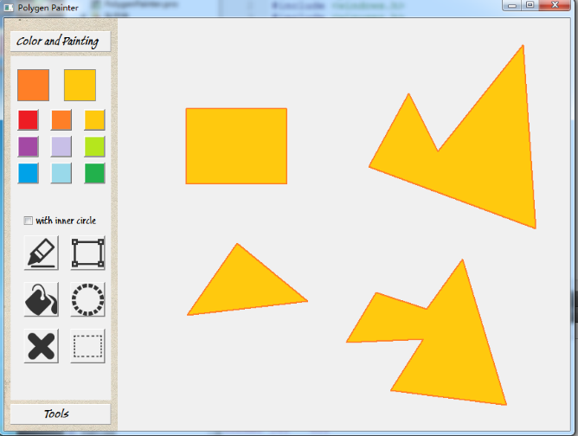

* 多边形裁减的Sutherland-Hodgman算法

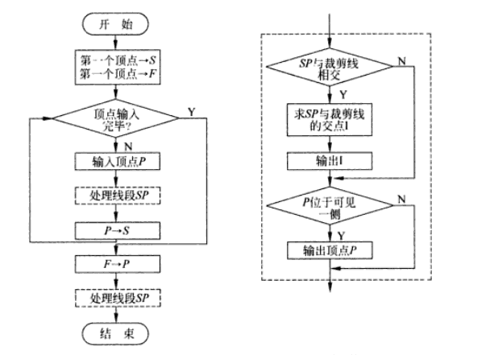

* 多边形的平移、旋转、缩放、翻转

多边形的平移、旋转、缩放、翻转利用矩阵变换，矩阵的形式如下所示。在处理旋转、缩放时，采用平移与旋转/缩放的复合运算，将多边形包围矩阵的中心移至圆心再旋转；处理翻转是，选取多边形包围矩阵的中线作为翻转轴。

|  |  |
| --- | --- |
| *旋转矩阵* |  |
| *缩放* |  |
| *翻转* |  |

# 三、结果及问题分析

## 1. 编译环境

QT 5.5.0 + MINGEW 32bit

## 2. 测试

说明： 1. 颜色选取：左键点击为前景色，右键点击为后景色；

2. 带内环的多边形，需都选”with inner circle“；

3. 油漆桶与椭圆暂不可用；

4. 缩放：左键点击放大，右键点击缩小；

测试：

1. 多边形填充
2. 矩形裁剪

## 3. 分析

这次时间比较仓促，因为对QT不够熟悉，所以代码风格不够好。

# 五、Reference

《计算机图形学基础教程》孙家广、胡世民